Fondasi Pemrograman

Modul Praktikum

Topik
Dasar Class dan Object

Tujuan
Setelah menyelesaikan praktikum ini, mahasiswa diharapkan mampu:
- Menggunakan aplikasi BlueJ untuk membuat program Java
- Membuat class sederhana
- Membuat object dari suatu class

Alat dan Bahan
- Komputer dengan Java Development Kit (JDK) dan aplikasi BlueJ sudah terinstall
- Informasi download dan instalasi JDK dapat diperoleh di; http://www.oracle.com/technetwork/java/javase/downloads/index.html
- Informasi download dan instalasi JDK dapat diperoleh di;
http://www.bluej.org

Rangkuman/Teori

[menjelaskan cara penggunaan aplikasi BlueJ]
BlueJ merupakan salah satu aplikasi IDE (Integrated Development Environment) yang dapat digunakan untuk membantu pembuatan program java.
Untuk menjalankan BlueJ dapat dilakukan dengan click icon BlueJ pada menu;
BlueJ
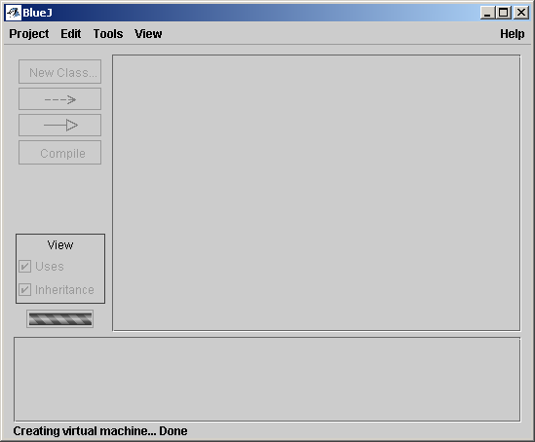
Gambar 1. Tampilan Aplikasi BlueJ

Membuat Project
Sebelum membuat class kita harus membuat project yang akan menampung class-class yang kita buat.
Project New Project
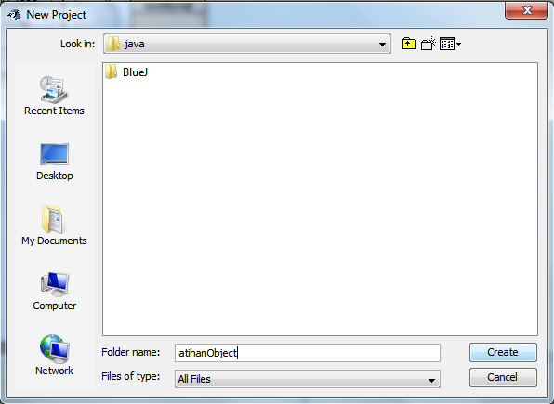
Gambar 2. Membuat Project Baru
Pilih lokasi folder tempat menampung project pada look in: , kemudian tulis nama project pada Folder name: , tekan tombol Create.

Membuat Class
Selanjutnya untuk membuat class, tekan tombol New Class pada panel BlueJ.
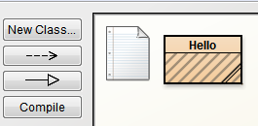
Gambar 3. Membuat Class Baru
Untuk masuk ke editor dan mengetik kode program click dua kali pada gambar class (pada contoh gambar di atas gambar class adalah kotak dengan teks Hello.
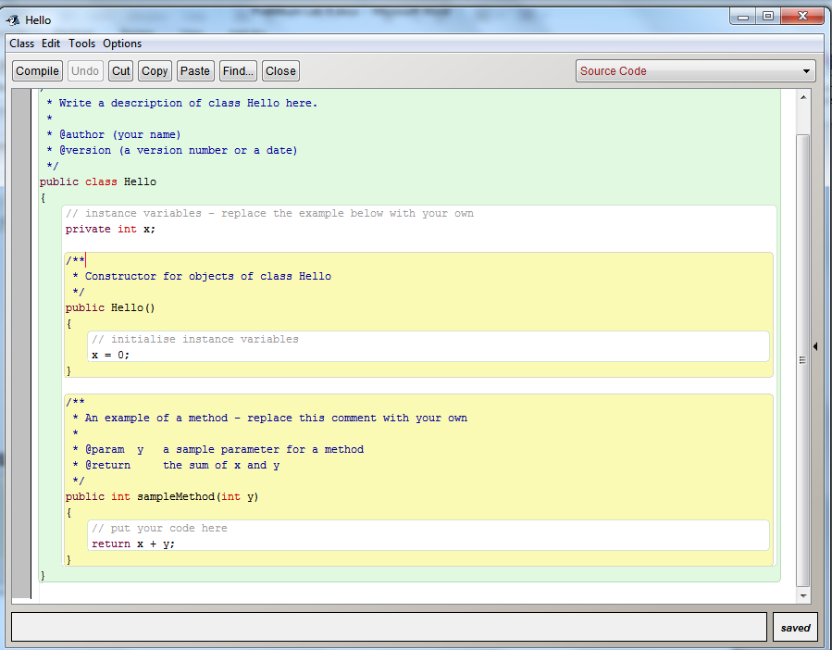
Gambar 4. Tampilan Code Editor
BlueJ akan membuatkan template untuk contoh pada editor, jika kita tidak ingin menggunakan template contoh tersebut kita dapat di hapus kode-kode yang berada diantara simbol { } (mulai dari { pertama sampai } terakhir).
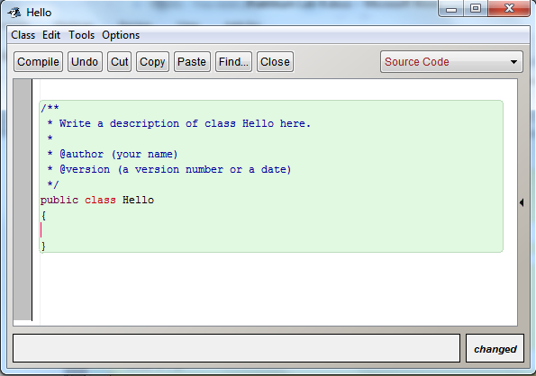
Gambar 5. Tampilan Code Editor, Setelah kode yang tidak diperlukan dihapus.

[menjelaskan class pada pemrograman java]
Class merupakan suatu rancangan untuk membuat suatu object. “class” – pada pemrograman java terdiri dari fields yang berfungsi untuk menyimpan data dan methods yang nantinya akan digunakan sebagai instances.
Instruksi untuk membuat class;
<visibility> class <nama_class>;
Keterangan:
<visibility> : public dapat diakses oleh semua class
Protected hanya dapat diakses oleh class dalam package yang sama.
Private hanya dapat diakses oleh class itu sendiri.
<nama_class> : nama class sesuai peruntukan class

Fields dapat dianalogikan seperti halnya sebuah variable. Berikut instruksi untuk membuat field pada class.
<visibility> <tipe_data> <nama_field>;
Keterangan:
<visibility> : public dapat diakses oleh semua class
Protected hanya dapat diakses oleh class dalam package yang sama.
Private hanya dapat diakses oleh class itu sendiri.
<tipe_data> : tipe data yang akan digunakan, sesuai peruntukan data yang akan ditampung (int, char, double, String, …dst)
<nama_field> : nama field sesuai peruntukan field.

Methdo dapat dianalogikan seperti halnya sebuah prosedur atau fungsi yang berisi kumpulan instruksi untuk mengolah atau me. Berikut instruksi untuk membuat field pada class.
<visibility> <tipe_return> <nama_method>(<tipe_data> <par>)
{
Statement instruksi …… ;
}
Keterangan:
<visibility> : public dapat diakses oleh semua class
Protected hanya dapat diakses oleh class dalam package yang sama.
Private hanya dapat diakses oleh class itu sendiri.
<tipe_return> : jika method tidak mengembalikan nilai, maka ditulis void.
Jika mengembalikan nilai, maka ditulis tipe data yang akan dikembalikan/dikirim (int, char, double, String, …dst)
<nama_method>: nama method sesuai peruntukan method.
<tipe_data> : tipe data yang akan digunakan, sesuai peruntukan data yang akan ditampung parameter (int, char, double, String, …dst).
<par> : nama parameter yang akan menampung nilai.

Praktek
Pada bagian ini, akan dibahas mengenai praktek yang akan dilakukan. Untuk mempermudah pencatatan hasil praktek dan penarikan kesimpulan terhadap hasil praktek tersebut, Anda dapat menggunakan form pada Appendix 1.

Praktek 1: Membuat Class
Ikuti langkah-langkah berikut ini untuk membuat program hello world. Langkah-langkah membuat program:
Hello
String nama
Int usia
void isiData(parNama, pasUsia)
String sayHello()

- Buka BlueJ, buat project latihanObject
- Buat class sesuai dengan diagram class di atas.
- Compile class tersebut.
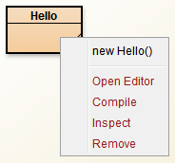

- Buat instance dari class Hello dengan nama Hello1 pada panel click kanan pada class New Hello()
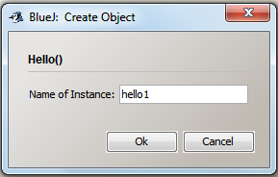

- Buat object dengan nama hai pada command line.

- Jalankan method isiData()
- Jalankan method sayHello()

Praktek 2: Membuat Object
- Buka BlueJ, buat project latihanObject
- Buat class testHello.
- Buat object hai dari class Hello pada main method.
- Buat program selanjutnya untuk mengisi data pada tiap field.
- Tampilkan hasil dari pemanggilan method sayHello()

Analisa Hasil Praktek
Berdasarkan praktek yang telah Anda lakukan, buat kesimpulan:

Tugas

Appendix 1: Form Data Praktek
Nama : ……………………….
NIM : ……………………….
Tgl : ……………………….
Penggalan Source code | Keluaran / Output

